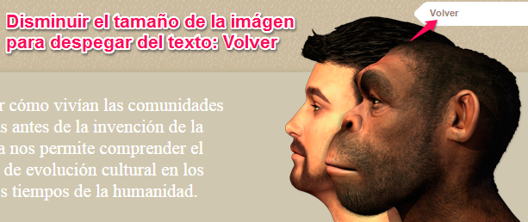

**Cuaderno del docente**

**Recurso 1**

**Ficha del docente**

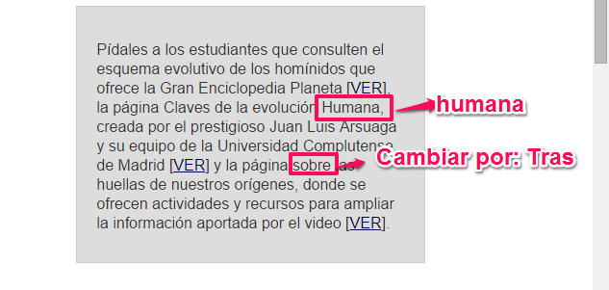

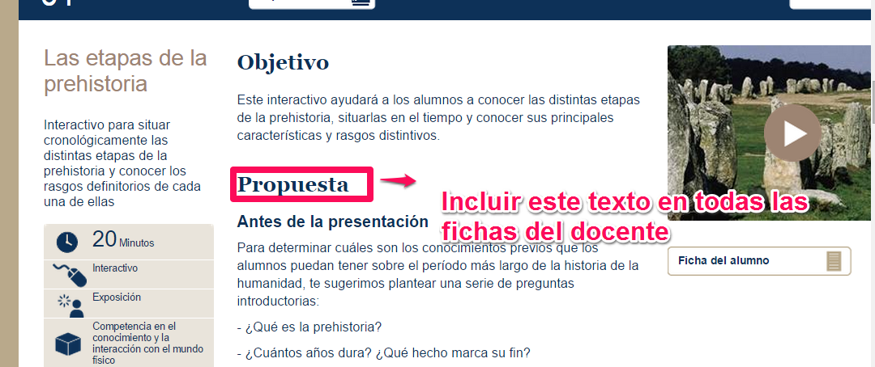

**Ficha del estudiante**

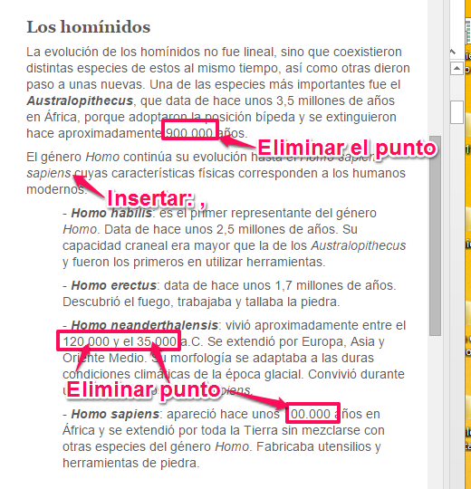

**Recurso 02**

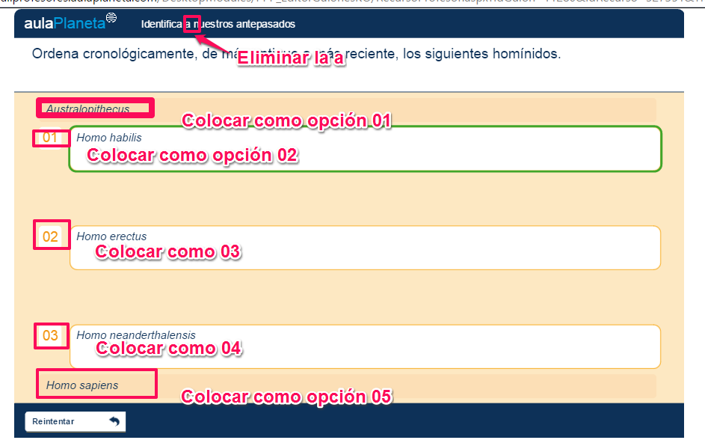

**Recurso 03**

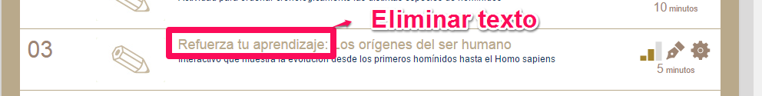

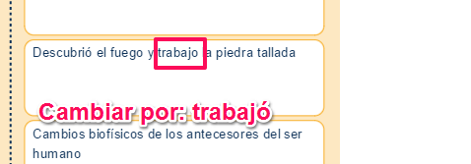

**Recurso 04**

**En consolidación:**

**Incluir nuevo recurso aprovechado**

|  |  |  |  |  |
| --- | --- | --- | --- | --- |
| 3C | MS | La prehistoria | Refuerza tu aprendizaje: Los orígenes del ser humano | MS_3C_07 |

**Recurso 05**



**Recurso 06**

**Quitar este recurso de Consolidación y subirlo.**



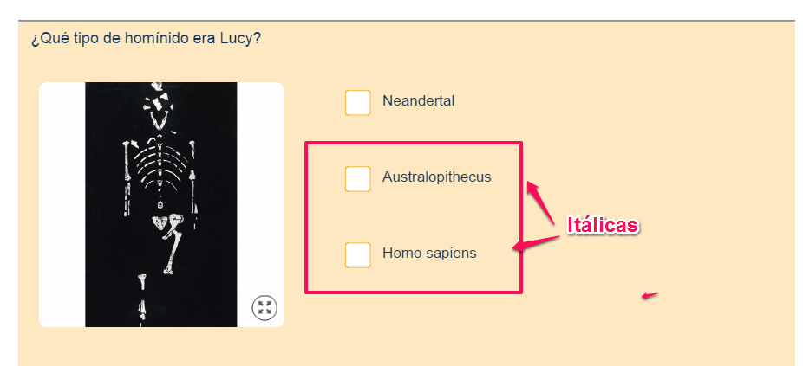

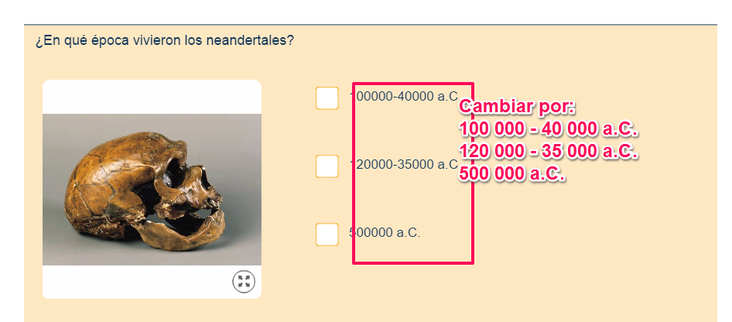

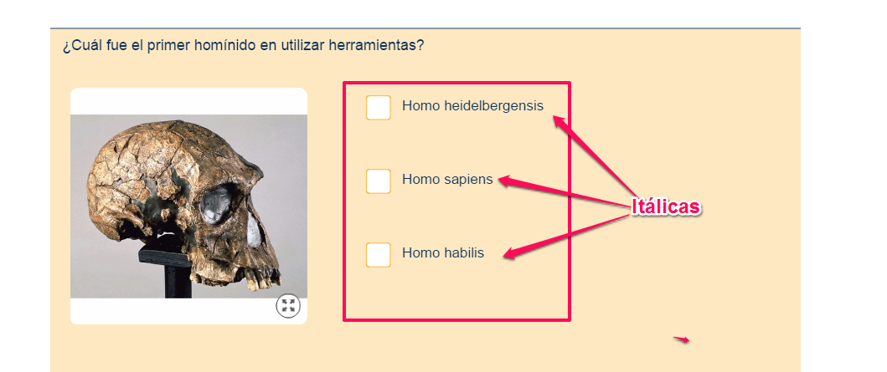

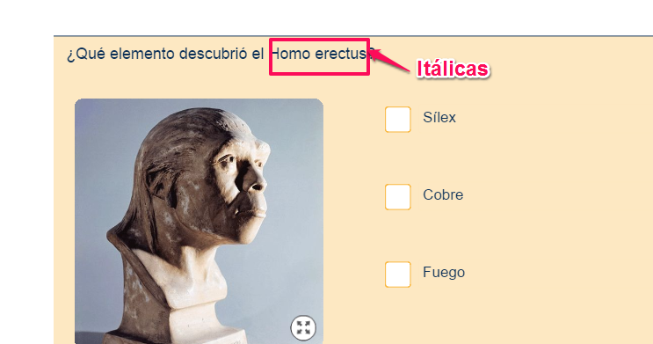

**Recurso 07**

**Recurso para Consolidación**

|  |  |  |  |  |
| --- | --- | --- | --- | --- |
| 3C | MS | La prehistoria | Refuerza tu aprendizaje: El paleolítico | MS_3C_07 |

**En este recurso cambiar:**

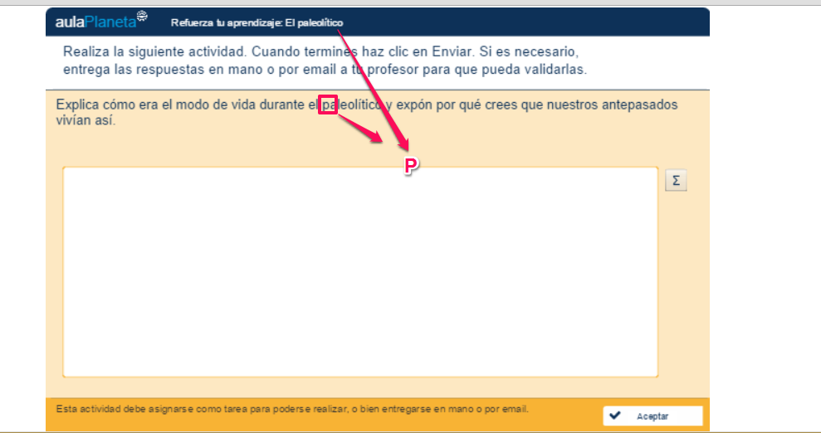

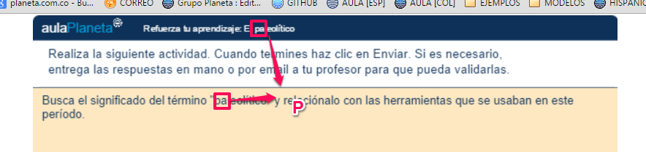

**Recurso 08**

**Quitar este recurso de Consolidación y subirlo**

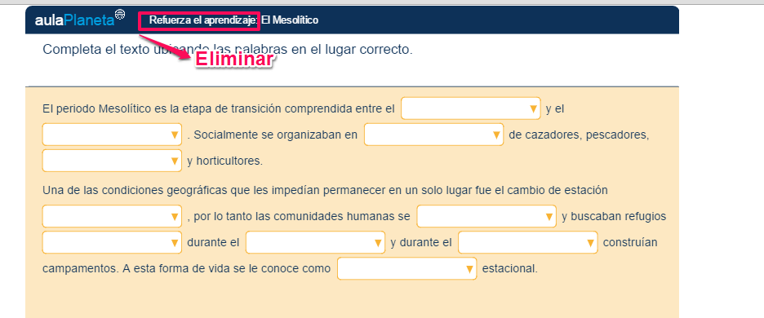

**Recurso 09**

**Refuerza tu aprendizaje: El Mesolítico**

**Crear nuevo recurso M101 con las siguientes preguntas:**

Explica por qué el Mesolítico es un periodo de transición.

Explica los cambios significativos en la forma de vida de las sociedades del Mesolítico.

¿Qué importancia tiene el Mesolítico en el continente americano?

**Recurso 10**

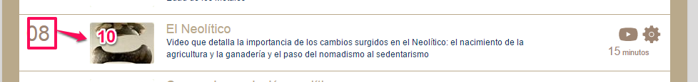

**En la ficha del estudiante:**

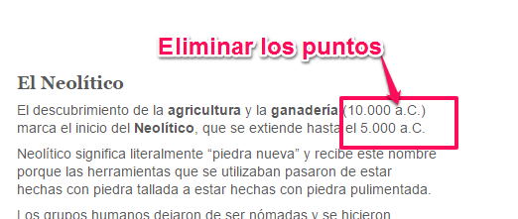

**En la ficha del docente:**

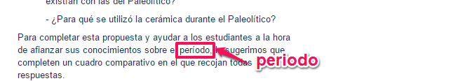

**Recurso 11**



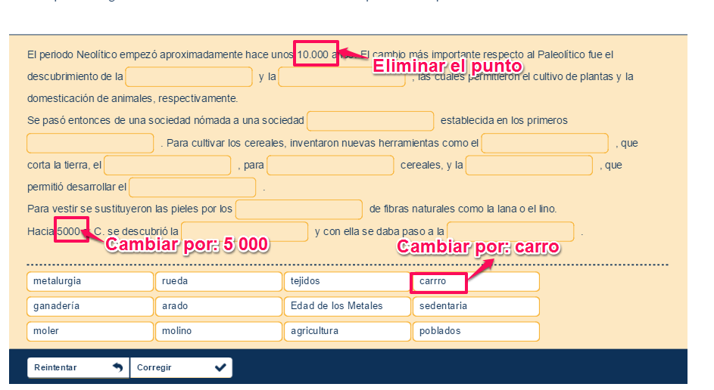

**Recurso 12**



**Recurso 13**



**Recurso 14**



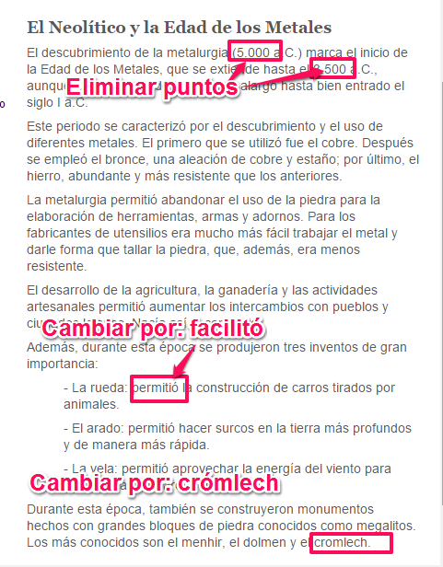

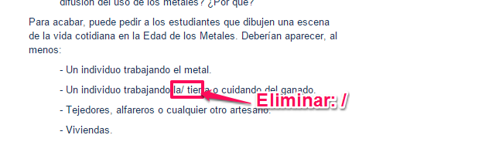

**Recurso 15**



**Recurso 16**

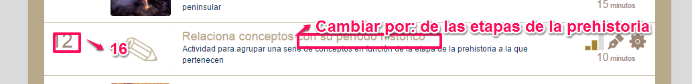

**Recurso 17**



**Recurso 18**

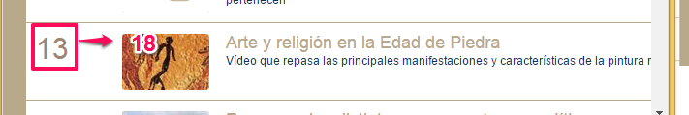

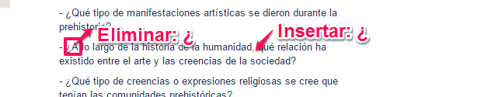

**Recurso 19**

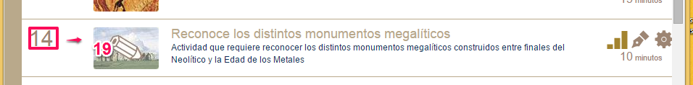

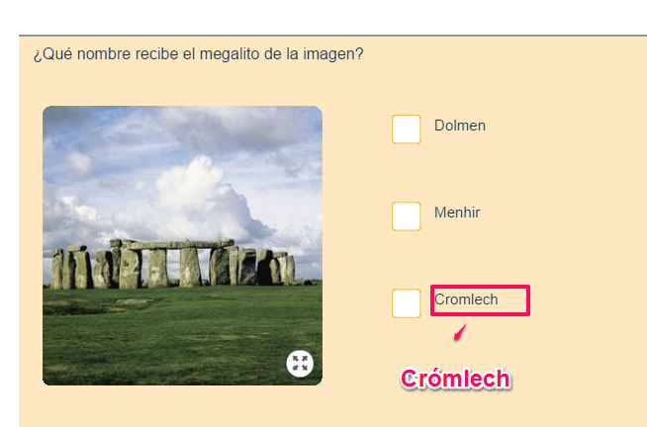

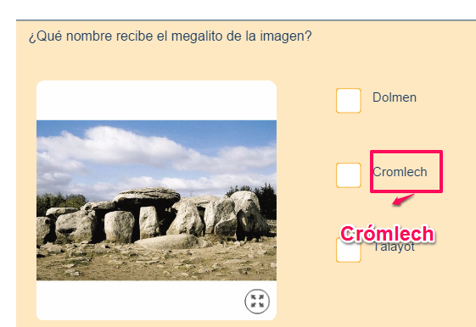

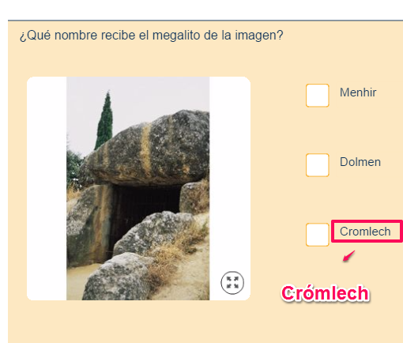



**Recurso 20**

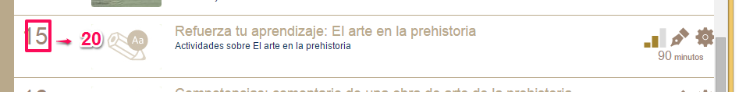

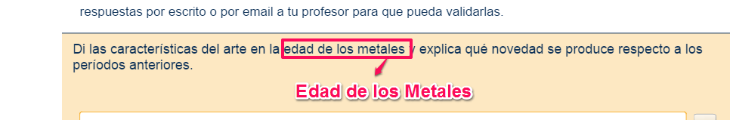

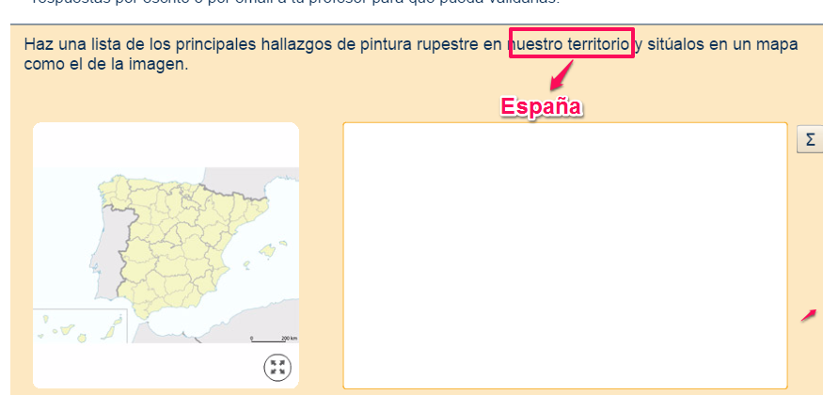

**Recurso 21**

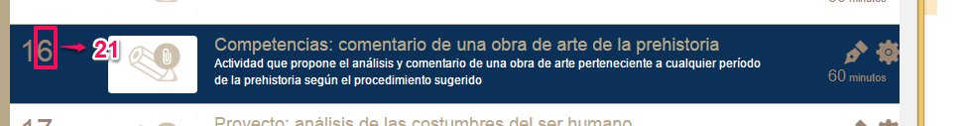

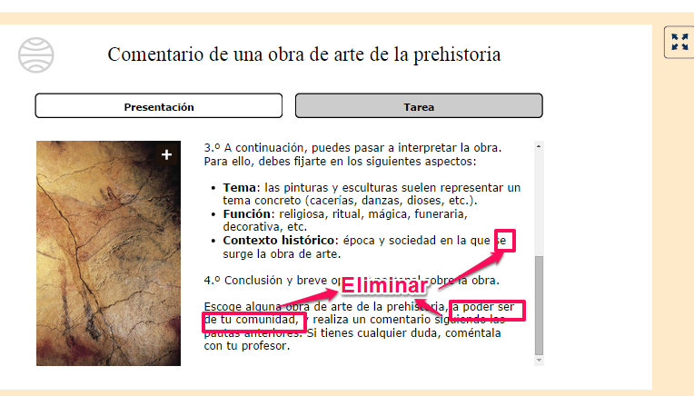

**Recurso 22**



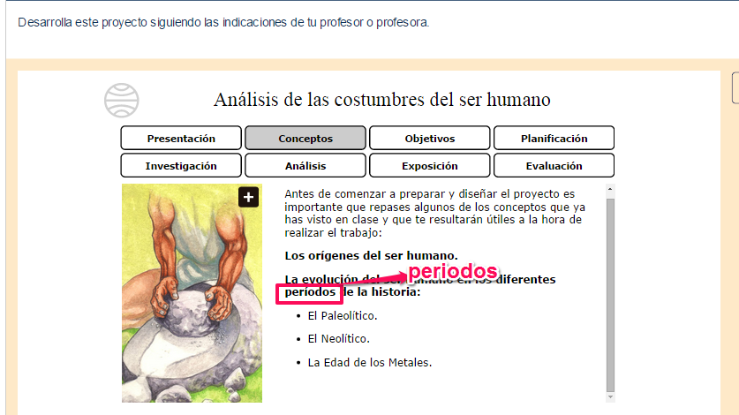

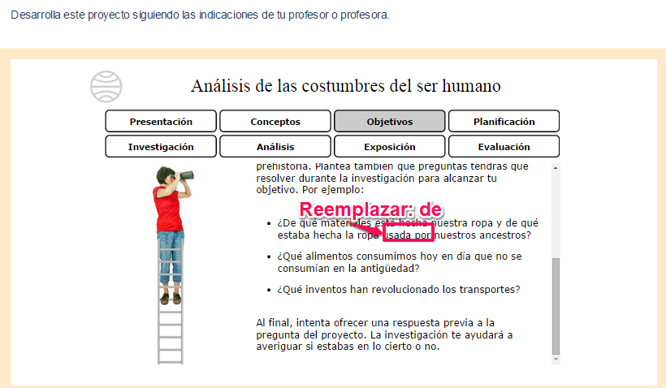

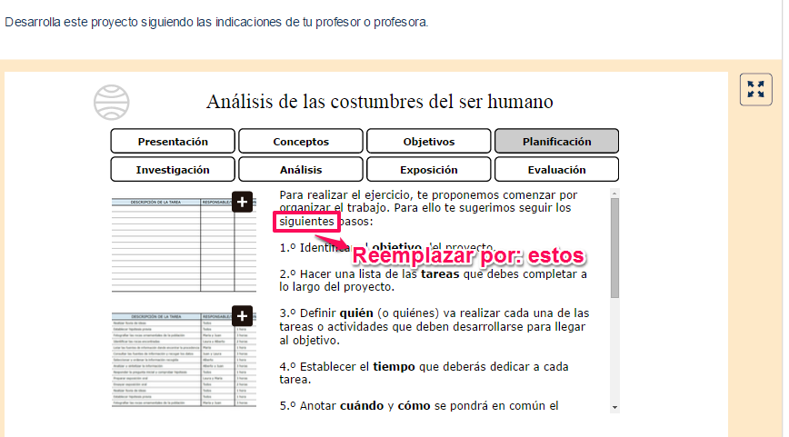

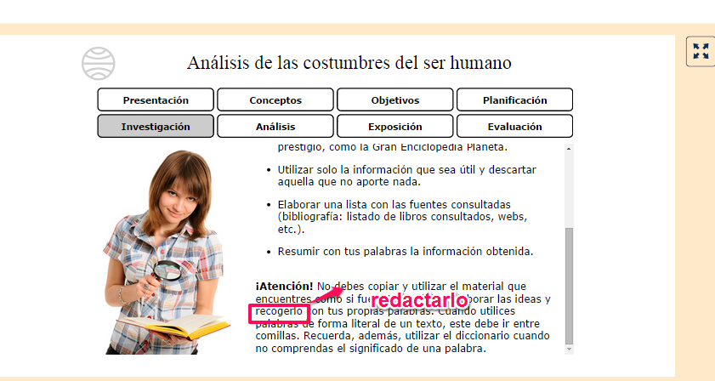

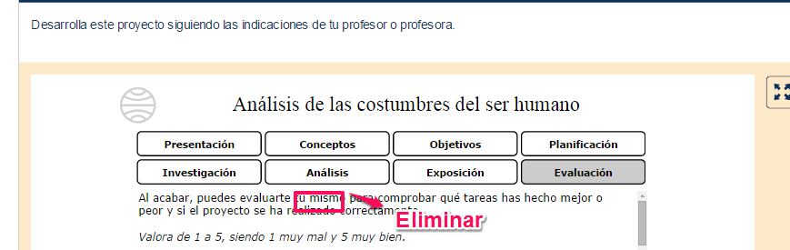

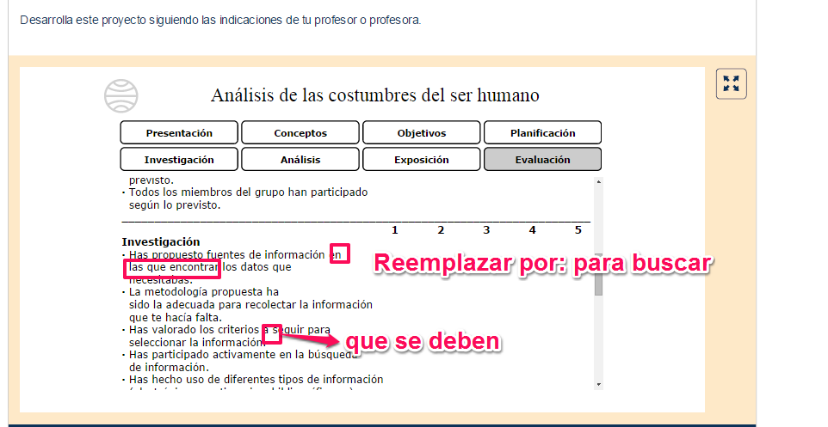

**Recurso 23**

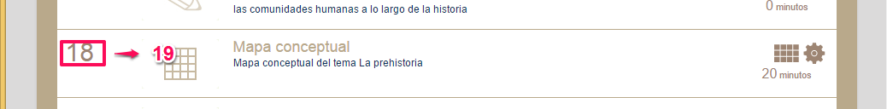

**Reemplazar el mapa por el que va en archivo adjunto.**

**Recurso 24**

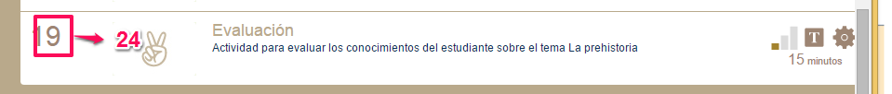

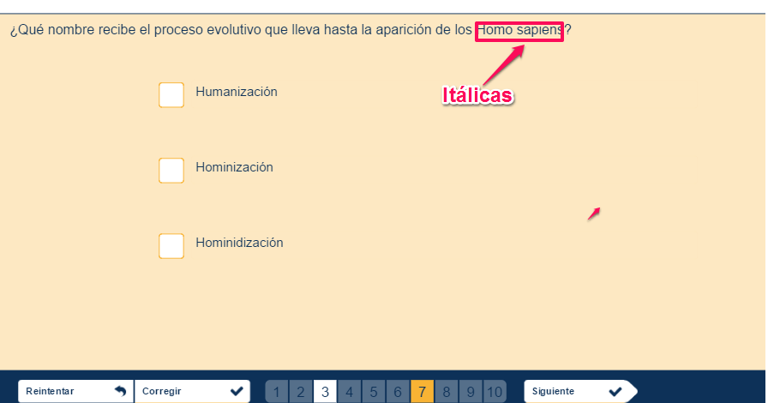

**1 Etapas de la prehistoria**

**1er. párrafo:**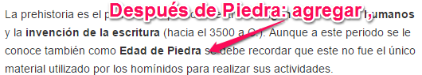

**1 Etapas de la prehistoria**

**2er. párrafo:**

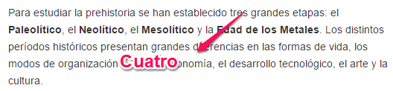

* 1. **El origen del ser humano**

**1° párrafo**

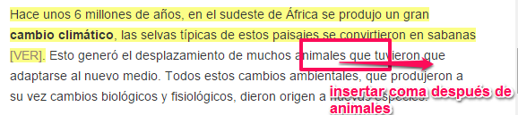

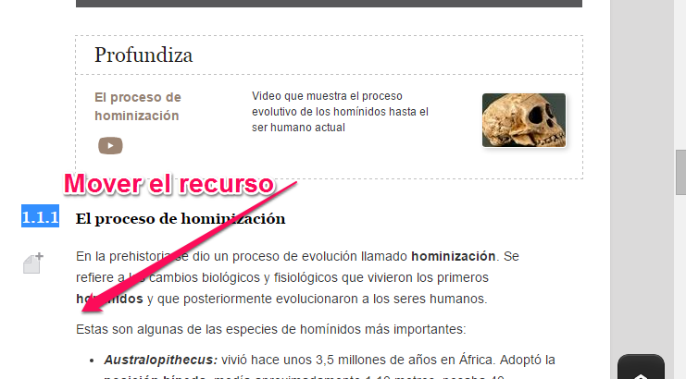

**1.1.1 El proceso de hominización**

**1° párrafo**

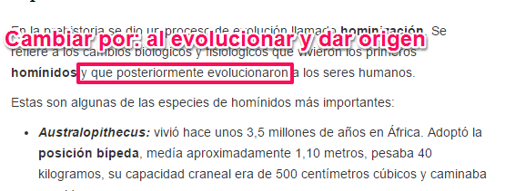

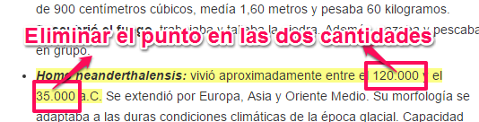**Tercera mota:**

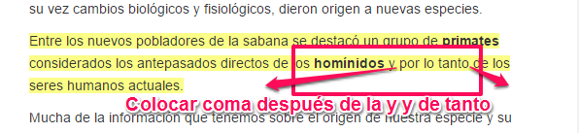**Quinta mota:**

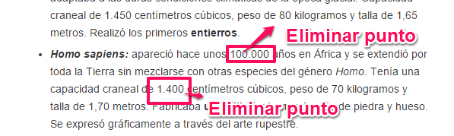

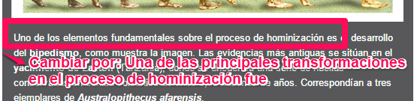

**2 El Paleolítico**

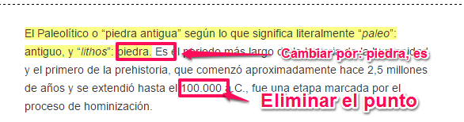

**En el pie de foto**

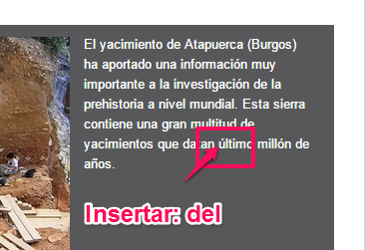

**3 El Mesolítico**

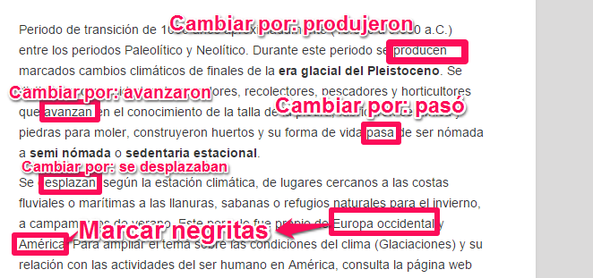

**4 El Neolítico**



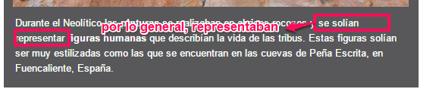

**4.1 La Revolución Neolítica**

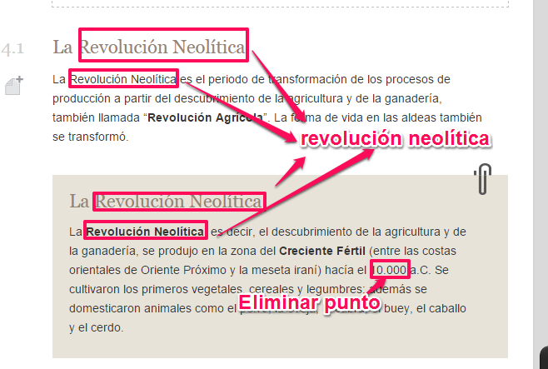

**5 La Edad de los Metales**

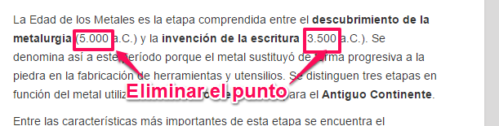

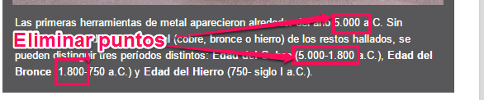

**6 El arte prehistórico**

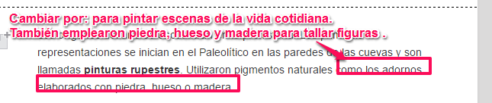



**6.1 El arte en el Paleolítico**

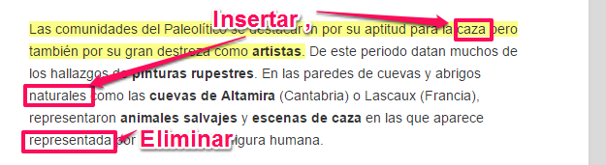

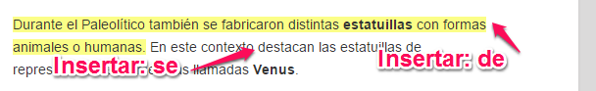

**6.2 El arte en el Neolítico**

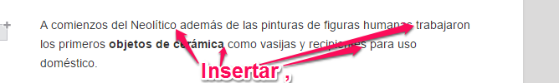

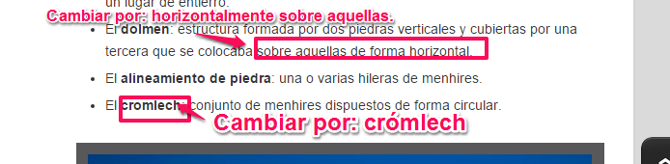

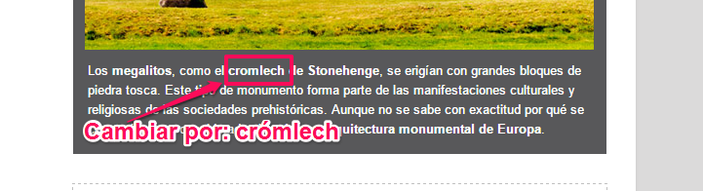

**6.3 El arte en la Edad de los Metales**

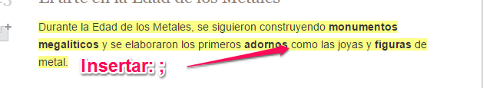

**Guía didáctica**

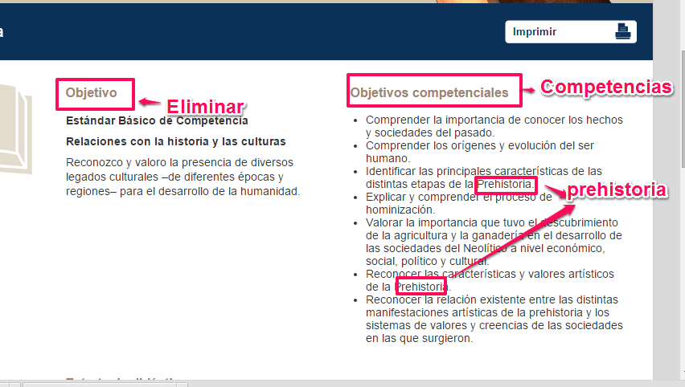

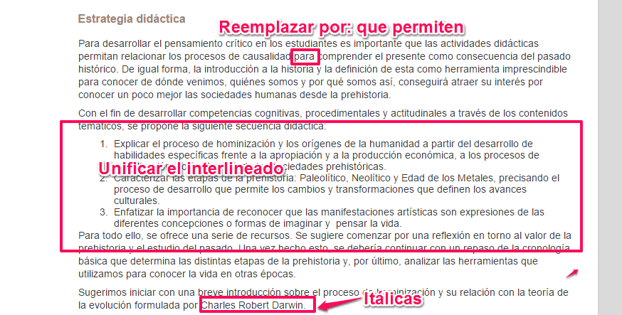

**En Webs de referencia**

